Федеральное агентство по образованию Российской Федерации
Государственное образовательное учреждение
высшего профессионального образования
Нижегородский государственный университет им. Н.И. Лобачевского

Институт Информационных Технологий Математики и Механики

Отчёт по лабораторной работе

Сумма случайных чисел, где индекс числа не совпадает с его дробной частью

Выполнил:
студент группы 3821Б1ФИ3

Мамаева Ольга Андреевна

Проверил:

Нижний Новгород 2021г.

Содержание
Введение 3
Постановка задачи 4
Руководство пользователя 5
Руководство программиста 6
Описание структур данных 6
Описание алгоритмов 6
Описание структуры программы 6
Заключение 7
Литература 8
Приложения 9
Приложение 1 9
Приложение 2 9

Введение
Уметь создавать, использовать, выводить и обращаться к пользователю за вводом переменных, генерировать случайные числа, создавать особый алгоритм, основанный на изученном материале – то, чем нужно руководствоваться вовремя написание программы данной задачи.
Я должна научиться качественно применять изученные условия, циклы и т.д. Необходимо уметь формировать блоки и выводить информацию понятным для пользователя языком.

Самым важным условием существования любой программы, на мой взгляд, это ее оптимизация. Хоть данная задача не слишком зависит от оптимизации, но если научиться это делать сейчас, то эти навыки пригодятся в дальнейшей работе с кодами.

Постановка задачи

Написать программу, которая генерирует и выводит множество случайных чисел размера n в диапазоне (min, max), где n, min, max вводятся с клавиатуры. После чего подсчитывает и выводит сумму, которая получается следующим образом: все числа, номера которых совпадают с дробной частью одного из исходных чисел - вычитаются, все остальные прибавляются.

Руководство пользователя

В самом начале работы программы будет напечатано:

Введите количество чисел.
Введите диапазон min,max.

- Пользователь введет количества и диапазон =>
Далее выводятся номера чисел и числа справа.
Числа и номера могут выводиться сколько угодно раз.

- После ряда чисел выводится их сумма.
Сумма выводится до тех пор, пока пользователь не введет номер, больше ста.
Далее программа выдает ошибку.

- Пользователь может вводить и дробные и целые числа в диапазон.

Руководство программиста

Описание структуры программы
Функция main

Описание структур данных

Тип int:

n – количество чисел( вводит пользователь).

i, j– переменная для цикла for(проверка условия).
s – переменная, которая хранит ранее сгенерированное число, но без дробной части, умноженное на 10 или на 100, для поиска одного или первых двух чисел после запятой.

Тип double:

ran – случайно сгенерированное число.

min – минимальная граница диапазона(вводит пользователь).

max - максимальная граница диапазона(вводит пользователь).

sum – конечная сумма(выводится).
d – хранит в себе первые одно или два числа после запятой.

Описание алгоритмов
Описание алгоритмов, применяющихся в программе, находятся в приложении 2

Эксперименты

Для проверки программы вводила небольшие числа n до 2 с диапазоном до 5.

Введите количество чисел
Введите диапазон min,max:
0 5.576874
1 1.503538
Сумма 14.160825

Я проверила сумму ручным подсчетом и она была верна. Далее я предположила, что пользователь может ввести количество чисел больше 10 и тогда алгоритм нахождения дробной части немного изменился.

Когда я смогла изменить код под условие выше, я поняла, что так же пользователь может ввести число больше 100. Однако, вероятность, что номер и дробная часть совпадут очень мала, поэтому перебирать дальше многозначные числа нет смысла.
Если пользователь введет число больше 100, программа будет выдавать ошибку.

Заключение
Я смогла изучить язык Си более развернуто, научилась выводить информацию и с помощью небольших эксперементов находить ошибки или недоработки.
В ходе лабораторной работы была написана программа, которая генерирует множество случайных чисел размера n в диапазоне (min, max), где n, min, max вводятся с клавиатуры. После чего подсчитывает выводит сумму, которая получается следующим образом: все числа, номера которых совпадают с дробной частью одного из исходных чисел - вычитаются, все остальные прибавляются.

Литература

https://youngcoder.ru/lessons/4/sluchainie_chisla_na_c.php

https://learnc.info/c/random.html

http://itrobo.ru/programmirovanie/osnovy-si/sluchainye-chisla-v-si.html

Приложения

Приложение 1

//Программа генерирует множество случайных чисел размера n в диапазоне (min, max),
//где n, min, max вводятся с клавиатуры. После чего подсчитывает выводит сумму, которая получается следующим образом:
//все числа, номера которых совпадают с дробной частью одного из исходных чисел - вычитаются, все остальные прибавляются.
#include <stdlib.h>
#include <stdio.h>
#include <time.h>
//---------------------

int main()
{
int n,i;
double ran,min,max,sum;

printf("Введите количество чисел\n");
scanf("%d\n",&n);

printf("Введите диапазон min,max:\n");
scanf("%lf",&min);
scanf("%lf",&max);

srand(time(NULL));
//---------------------

for ( i=0; i<n; i++)
{
ran= min + (double)rand()/ RAND_MAX *(max-min+1); //создаю рандомное число
printf("%d", i); //вывожу номер
printf(" ");
printf("%lf\n", ran); //вывожу число

if (i<10)
{

int s=ran*10;//нахожу первое число после запятой
float d=s%10;
for (int j=0; j<n;j++)
{
if (d==j)//равно ли это число номеру?
sum=sum-ran;

else //если не равно
{
sum=sum+ran;
}
}
}
if (i>10)
{
int s=ran*100;//нахожу первое число после запятой
double d=s%100;
for (int j=0; j<n;j++)
{
if (d==j)//равно ли это число номеру?
sum=sum-ran;

else //если не равно
{
sum=sum+ran;
}
}
}

if (i>99){
printf("Error: не вводите числа больше 100\n");
break;
}
}//закрываю фор

if ( n<100)
printf("%f",sum); // вывожу конечную сумму

return 0;
} //закрываю главную функцию

Приложение 2
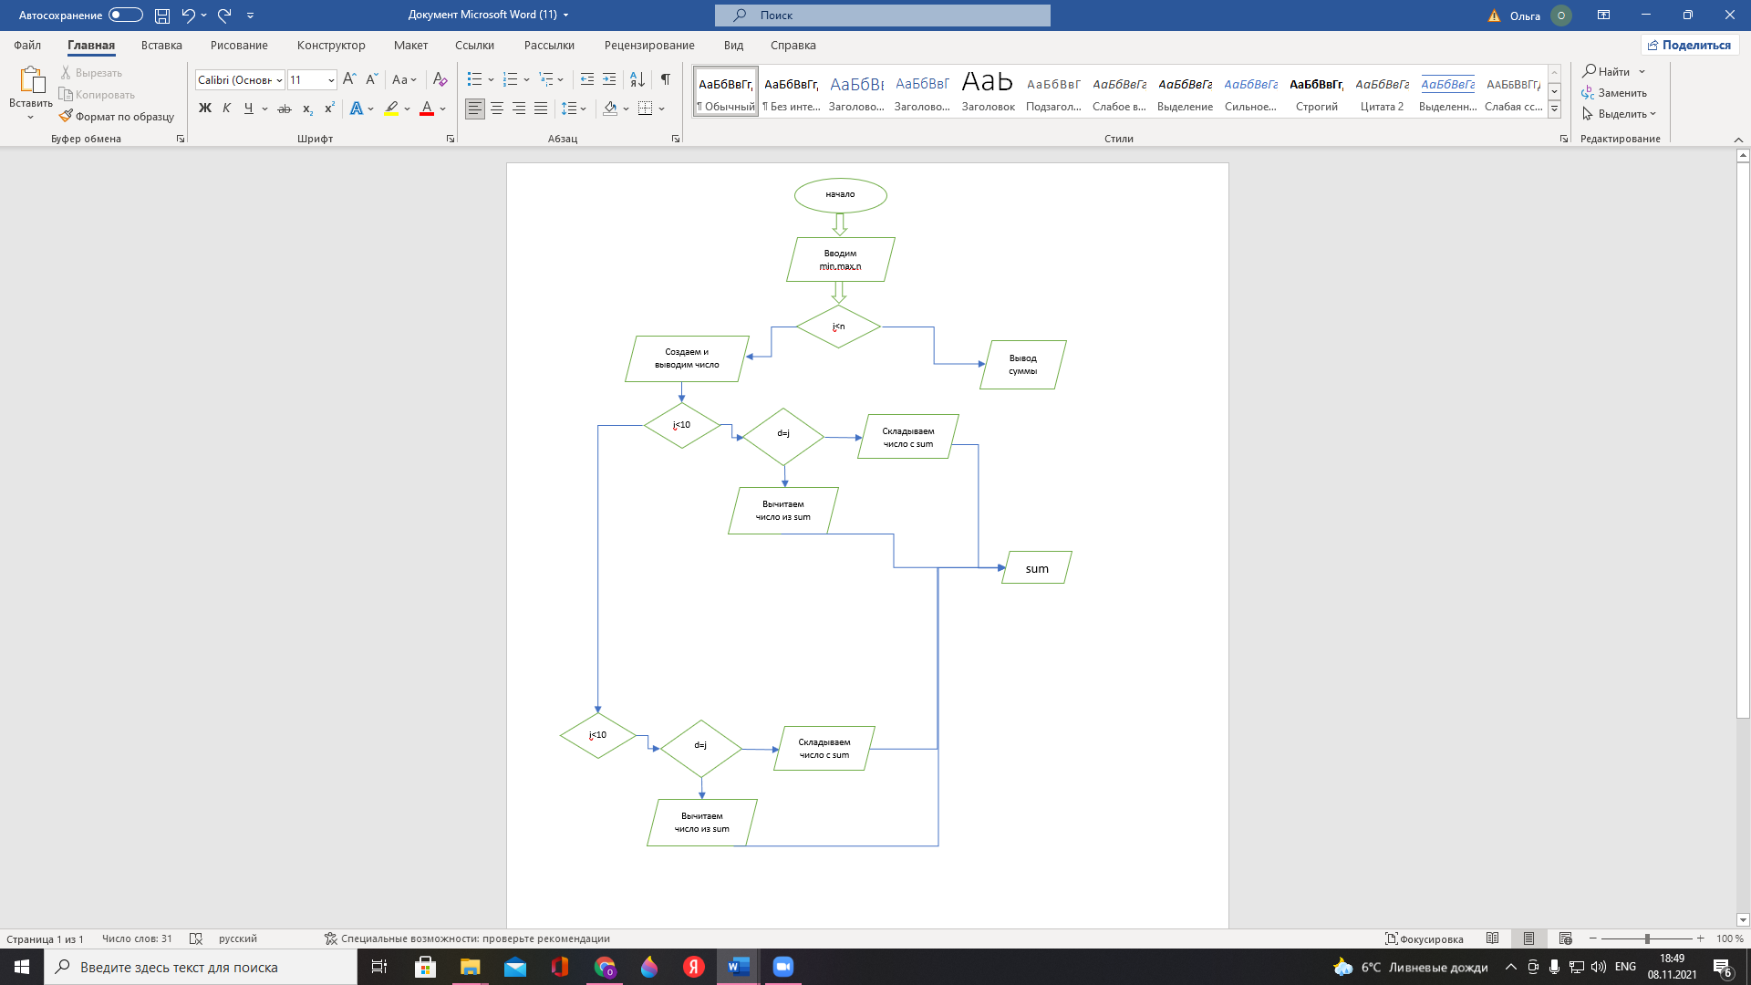

Рисунок 1. Блок-схема

